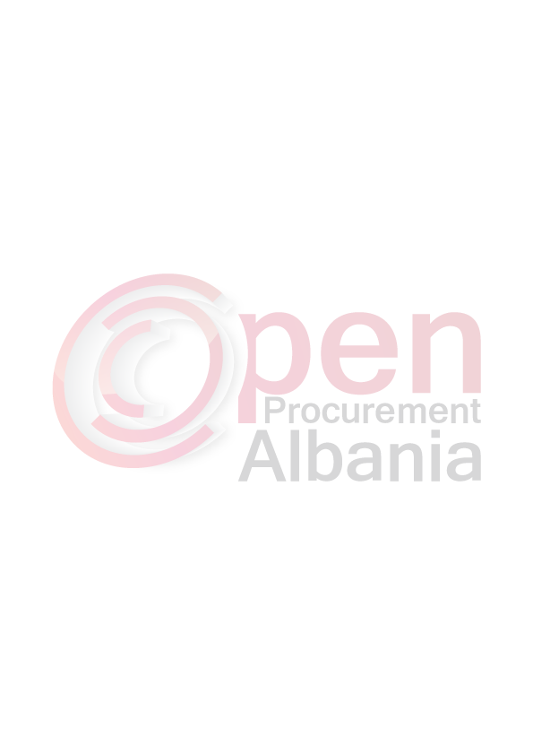
NJOFTIMI I KONTRATES

- Autoriteti Kontraktor Bashkia Kavaje

- Procedura e Prokurimit eshte Kerkese per Propozim

- Objekti: Furnizimi me materiale per prodhim pllaka varresh

- Fondi limit pa TVSH: 1,094,550 leke
(njemilion e nentedhjeteekatermije e peseqindepesedhjete)

- Burimi i financimit: Buxheti i Shtetit , Te Ardhurat , Grante, donacione etj 

- Investim , Shpenzim operativ 

- Afati nga lidhja e kontrates deri me 31.12.2016

- Hapja e ofertave do te behet ne www.app.gov.al

- Afati i fundit per pranimin e dokumentave 13.05.2016 ora 11:00

